14. Gauss-Seidel-iteráció

A) Vezesse le a Gauss-Seidel-iteráció vektoros és koordinátás alakját. Ismertesse a relaxált változat alapötletét, határozza meg vektoros és koordinátás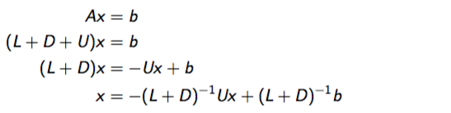 képleteit.

Gauss-Seidel vektoros alak: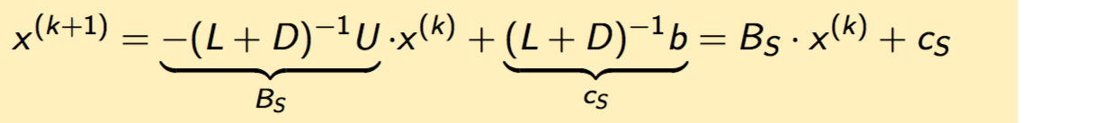

Gauss-Seidel koordinátás alak: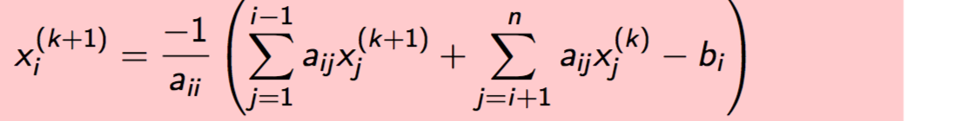

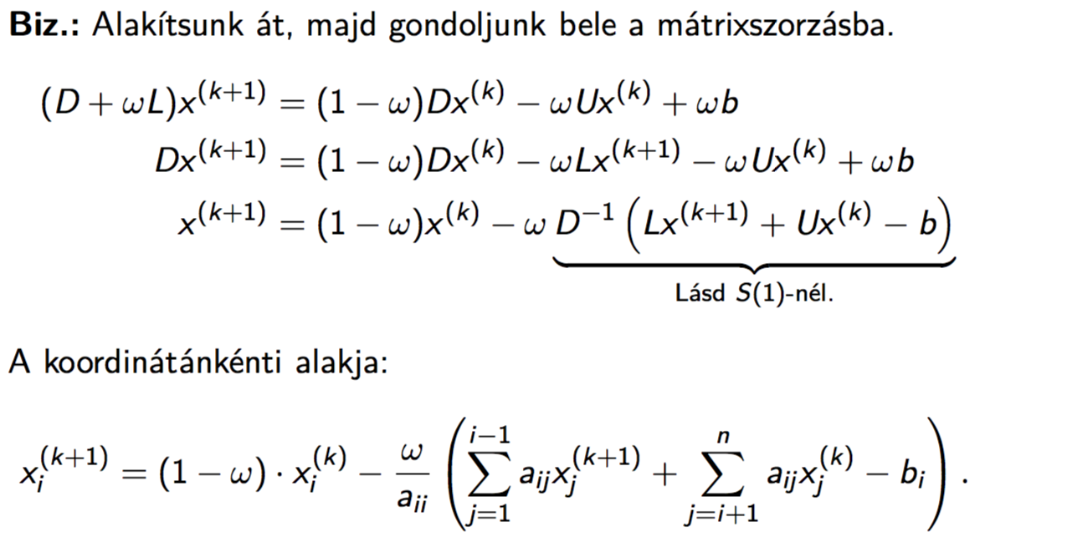

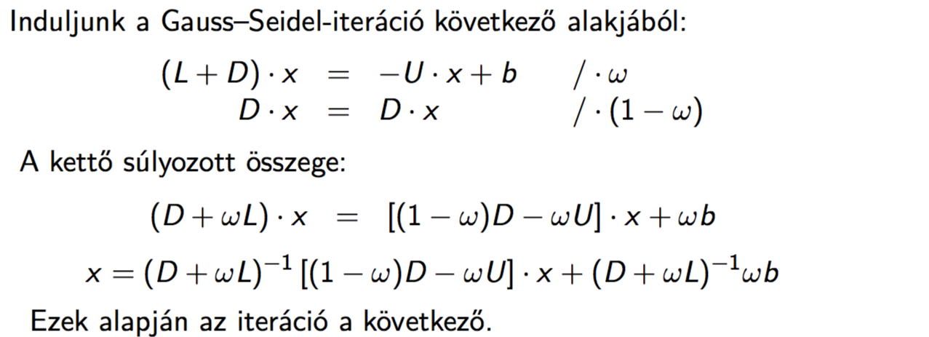

Relaxált Gauss–Seidel-iteráció ω paraméterrel – S(ω)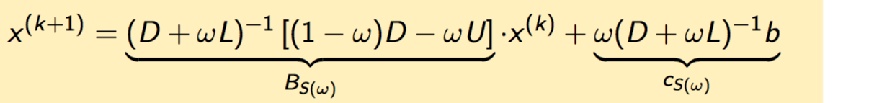

S(ω) komponensenkénti alakja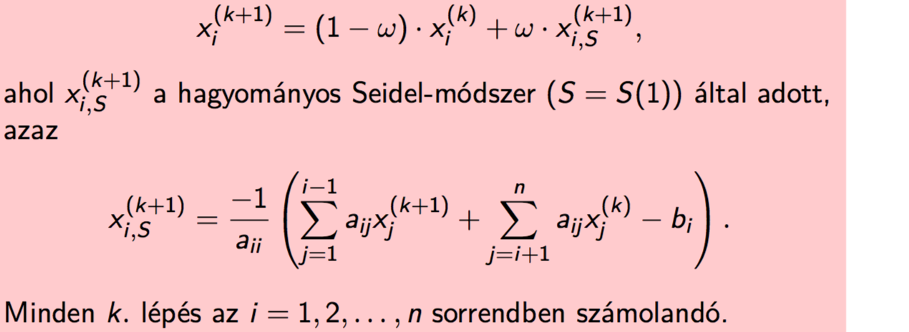

C) Vesse össze a Jacobi és a Gauss-Seidel típusú iterációkat. Ismertesse a speciális mátrixosztályok eseteire tanult tételeket (bizonyítás nélkül), értelmezze az eredményeket.

Ha A szimmetrikus pozitív definit, és omega eleme (0,2) akkor S(omega) konvergens

Ha A tridiagonális, akkor a Jacobi és Gauss-Seidel vagy mindegyike konvergens, vagy mindegyike divergens, és rhó(BS) = rhó(BJ)^2 , azaz a Gauss-Seidel kétszer olyan gyors.

Ha A tridiagonális, szimmetrikus és pozitív definit, akkor Jacobi, Gauss-Seidel, relaxált Gauss-Seidel is konvergens. És omega0 optimális paramétere: 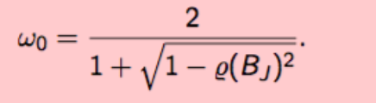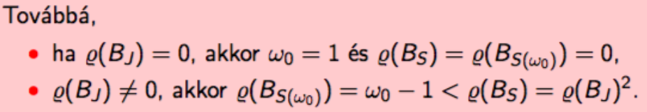

Az utolsó két tétel igaz blokktridiagonális mátrixokra is, csak akkor a megfelelő blokkiterációt kell választani.

Az iterációk sebessége a q kontrakciós együtthatótól függ, minél közelebb van a 0-hoz, annál gyorsabb a módszer, míg ha 1hez közel, akkor lassú. ||B|| = q

A spektrálsugár határozza meg a konvergencia sebességét, mert inf{ ||B|| } = rhó(B)